به نام خدا



دانشگاه صنعتی خواجه نصیرالدین طوسی

دانشکده برق

**یادگیری ماشین**

**گزارش تمرین شماره اول**

**[ علیرضا قاسمی]**

**[40110214]**

**دکتر مهدی علیاری شوره دلي**

اسفند ماه 1402

##### فهرست مطالب

|  |  |
| --- | --- |
| عنوان | شماره صفحه |

بخش۱: سوالات تحلیلی 3

سوال اول 3

قسمت اول 3

قسمت دوم 3

سوال دوم 4

سوال سوم 8

سوال چهارم 9

سوال پنجم 10

سوال ششم 12

2

# بخش۱: سوالات تحلیلی

## سوال اول

قسمت اول : اگر یک ماتریس مثبت معین باشد تمامی مقادیر ویژه ان نیز مثبت است.

اگر یک ماتریس مثبت معین باشد باید دو شرط زیر را داشته باشد

It is symmetric

با توجه به تعریف مقادیر ویژه و بردار های ویژه داریم

حال اگر در فرمول * مقدار x را به صورت دلخواه برابر با یکی از بردار های ویژه ماتریس A قرار دهیم داریم.

حال با توجه به اینکه پس و همچنین میدانیم که نرم بردارهای ویژه همیشه بزرگتر از صفر است پس نتیجه میگیریم که

این روند اثبات برای تمامی مقادیر ویژه و بردار های ویژه صدق میکند پس اگر ماتریسی مثبت معین باشد تمامی مقادیر ویژه ان بزرگتر از صفر میباشد.

قسمت دوم : اگر تمامی مقادیر ویژه یک ماتریس مثبت باشند انگاه ان ماتریس مثبت معین است.

*طبق فرض اولیه میدانیم که ماتریس یک ماتریس متقارن با مقادیر ویژه مثبت است. در این قسمت باید اثبات کنیم که*

*طبق میتوانیم ماتریس را بصورت زیر تجزیه کنیم:*

*در فرمول بالا ماتریس متعامدی است که ستونهای ان شامل بردار های ویژه متناظر با هر مقدار ویژه آن است. همچنین ماتریس ماتریسی قطری شامل تمام مقادیر ویژه ماتریس است.*

*حال اگر هر بردار دلخواه x را در ماتریس ضرب کنیم بردار متناظر y بدست میاید*

*با توجه به انکه ماتریس متقارن است میتوانیم فرض کنیم که ماتریس نیز ماتریسی متعامد است یعنی :*

*.*

*در نتیجه*

*حال داریم*

*حال با توجه به فرض اینکه x بردار دلخواه غیر صفری است و همچنین ماتریس Q با توجه شرایط فرض شده برای ماتریس A غیر صفر است. پس بردار و در نتیجه مثبت و مخالف صفر بودن ، تمامی ها مثبت و مخالف صفر و همچنین حاصل سیگما بالا مثبت و مخالف صفر است. حال از آنجایی که اثبات کردیم عبارتی مانند مثبت و مخالف صفر است، و در نتیجه آن مثبت و مخالف صفر است میتوانیم به این نتیجه برسیم که ماتریس یک ماتریس مثبت معین**است.*

## سوال دوم

با توجه به صورت سوال میتوانیم مسئله را برای تنها یک زاویه حل کنیم به طور مثال برای زاویه صفر درجه ماتریس دوران به صورت زیر تبدیل میشود

برای بدست اوردن مقادیر ویژه داریم

*با استفاده از مقادیر ویژه بدست امده در بالا میتوانیم بردار های ویژه را محاسبه کنیم*

با توجه به معادله بالا به ازای هر بردار دلخواهی عبارت بالا برقرار است در اینجا ما مقدار بردار ویژه را برابر با standard basis vector انتخاب میکنیم

حال به محاسبه دومین بردار ویژه میپردازیم

در این قسمت نیز مشابه حالت قبل به ازای هر بردار دلخواهی عبارت بالا برقرار است. اما باید به این نکته توجه کرد که مقدار انتخاب شده در این حالت باید متفاوت با حالت قبل باشد. پس داریم

در ادامه سعی میکنیم با استفاده از تعریف متغیر تتا به صورت سمبولیک تمامی جواب های ممکن برای مقادیر ویژه و بردار های ویژه را بدست اوریم.

به طور کلی برای بدست اوردن مقادیر ویژه داریم

*با استفاده از مقادیر ویژه بدست امده در بالا میتوانیم بردار های ویژه را محاسبه کنیم*

*معادله بالا را میتوانیم در دو حالت حل کنیم*

*حالت اول*

*در این حالت مقادیر بردار های ویژه را میتوانیم به صورت دلخواه انتخاب کنیم و هر بردار یک بردار ویژه میتواند باشد*

*حالت دوم*

برای مقدار ویژه دوم داریم

*معادله بالا را میتوانیم در دو حالت حل کنیم*

*حالت اول*

*در این حالت مقادیر بردار های ویژه را میتوانیم به صورت دلخواه انتخاب کنیم و هر بردار یک بردار ویژه میتواند باشد اما این بردار باید با بردار انتخاب شده برای مقدار ویژه قبلی متفاوت باشد.*

حالت دوم

کد های مربوط به این بخش به صورت زیر است

clc  
close all  
clear all

syms x  
a=[cos(x) -sin(x)  
 sin(x) cos(x)]  
% Find eigenvalues and eigenvectors  
[V, D] = eig(vpa(a));  
  
% V contains the eigenvectors as columns, and D contains the eigenvalues as a diagonal matrix  
% Each column of V corresponds to an eigenvector, and the corresponding eigenvalue is on the diagonal of D  
  
% Display eigenvalues  
eigenvalues = diag(D);  
disp('Eigenvalues:');  
disp(eigenvalues);  
  
% Display eigenvectors  
disp('Eigenvectors:');  
disp(V);  
disp(simplify(V));  
  
  
  
b=[1 0  
 0 1]  
  
[V, D] = eig(b);  
  
% V contains the eigenvectors as columns, and D contains the eigenvalues as a diagonal matrix  
% Each column of V corresponds to an eigenvector, and the corresponding eigenvalue is on the diagonal of D  
  
% Display eigenvalues  
eigenvalues = diag(D);  
disp('Eigenvalues:');  
disp(eigenvalues);  
  
% Display eigenvectors  
disp('Eigenvectors:');  
disp(V);

a =  
   
[ cos(x), -sin(x)]  
[ sin(x), cos(x)]  
   
Eigenvalues:  
 cos(x) - sin(x)*1i  
 cos(x) + sin(x)*1i  
   
Eigenvectors:  
[ (cos(x) - sin(x)*1i)/sin(x) - cos(x)/sin(x), (cos(x) + sin(x)*1i)/sin(x) - cos(x)/sin(x)]  
[ 1, 1]  
   
[ -1i, 1i]  
[ 1, 1]  
   
  
b =  
  
 1 0  
 0 1  
  
Eigenvalues:  
 1  
 1  
  
Eigenvectors:  
 1 0  
 0 1

## سوال سوم

تعریف ماتریس مدال به صورت زیر است



اگر یک ماتریس مدال مربعی با ابعاد n*n داشته باشیم. طبق تعریف بالا ستون های این ماتریس از بردار های ویژه orthonormal تشکیل شده است. یعنی مقدار نرم دو هر یک از انها برابر با یک میباشد و این بردار ها نسبت به یک دیگر مستقل خطی هستند.

راه حل اول

میدانیم که ماتریس مدال یک ماتریس متعامد است یعنی

*حال از دو طرف معادله بالا دترمینان گرفته شود داریم.*

*با فرض اولیه متقارن بودن ماتریس داریم:*

## سوال چهارم

Over-determined equations به معادلاتی گفته میشود که تعداد معادله ها بیشتر از تعداد مجهول ها باشد یک روش برای حل این معادله استفاده از روش ls با کمک تجزیه مقادیر منفرد است

در حالت کلی میتوانیم معادلات Over-determined را به صورت زیر بنویسیم

حال مقادیر منفرد ماتریس A را تجزیه میکنیم و یا به عبارتی SVD ماتریسA را محاسبه میکنیم.

اگر فرض کنیم که A یک ماتریس با سایز m*n باشد در فرمول بالا U یک ماتریس m*m است که به ان left singular vectors گفته میشود و ستون های ان از بردار های ویژه ماتریس A تشکیل شده است و به طور مشابه یک ماتریس n*n است که به ان singular vectors right گفته میشود سطر های ان از بردار های ویژه تشکیل شده است و برابر با یک ماتریس m*n میباشد که بر روی قطر ان مقادیر ویژه قرار دارد و بقیه درایه ها ان برابر با صفر میباشد.

حال بجای محاسبه Pseudo-inverse برای ماتریس اصلی A این محاسبات را برای فرم SVD ان انجام میدهیم با این کار حجم محاسبات کمتر میشود.

در فرمول بالا Pseudo-inverse ماتریس است که یک ماتریس n*m هست که بر روی سطر اصلی ان معکوس مقادیر ویژه قرار دارد

حال که به محاسبه مقدار x میپردازیم

*در کد زیر با استفاده از توضیحات بالا به پیاده سازی این مراحل پرداخته شده است.*

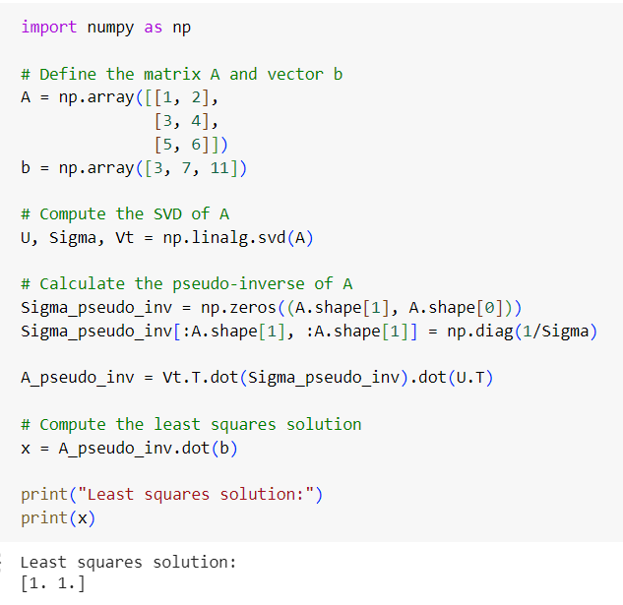

## سوال پنجم

یک ماتریس n*n غیرمنفرد است، اگر معادله فقط یک جواب داشته باشد و آن جواب هم برابر با  باشد. این گفته، معادل این است که رتبه (Rank) ماتریس A برابر با n باشد. برای اینکه رنک یک ماتریس کامل باشد باید دترمینال ان عددی مخالف صفر باشد. همچنین میدانیم دترمینال ماتریس بالا مثلثی برابر با ضرب مقادیر روی قطر اصلی ان میباشد.

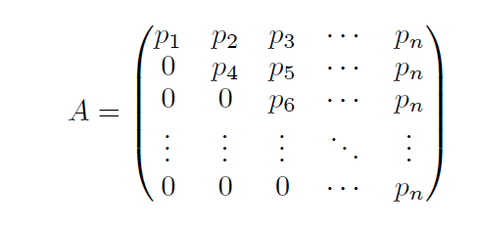

حال اگر مقادیر مخالف صفر باشند دترمینال این ماتریس مخالف صفر است و در نتیجه رنک ان کامل است و در نتیجه ماتریس A غیر منفرد است. اما اگر تنها یکی از مقادیر برابر با صفر باشد دترمینال برابر با صفر شده و ماتریس A منفرد میشود.

در اینجا برای اثبات استدلال خود دو ماتریس بالا مثلثی اورده شده است که یکی از انها مقادیر قطر اصلی ان مخالف صفر و در دومی یکی از مقادیر روی قطر اصلی برابر با صفر میباشد و همانگونه که انتظار میرود ماتریس اول غیر منفرد و ماتریس دوم منفرد میباشد

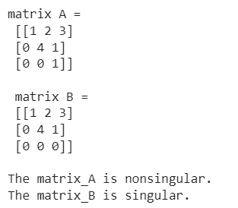

کد های پیاده سازی شده :

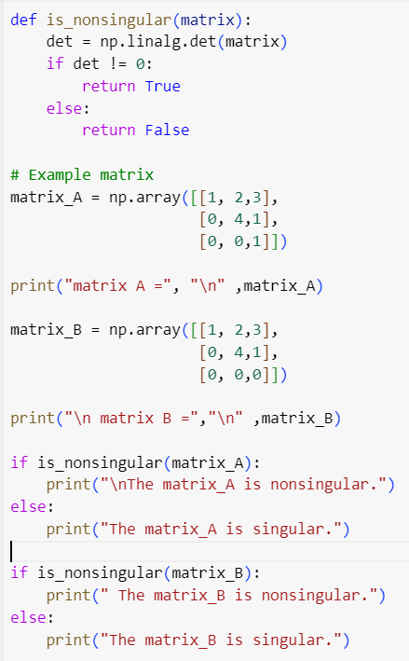

## سوال ششم

در این سوال در ابتدا با استفاده از روش یک به محاسبه عبارت مد نظر میپردازیم و سپس از توابع موجود در numpy استفاده میکنیم همانگونه که مشاهده میشود. جواب محاسبه شده توسط هر دو روش یکسان است. همچنین برای مطمئن شدن این موضوع از دستور np.allclose استفاده شده است. این دستور به این صورت عمل میکند

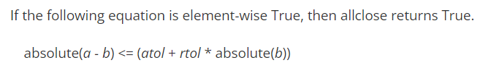

مقادیر پیش فرض به صورت ***rtol=1e-05*, *atol=1e-08*** است.

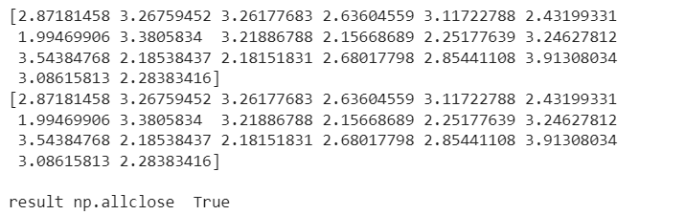

همچنین برای محاسبه زمانی عملکرد این دو روش این دو دستور را با استفاده از timeit.timeit هزار بار اجرا میکنیم و مدت زمانی که هر یک از این روش ها طول میکشد تا اجرا شود را محاسبه میکنیم نتایج بدست امده به صورت زیر است همانگونه که مشاهده میشود مدت زمان اجرای برنامه با استفاده از حلقه های اشکار بسیار بیشتر از حالتی است که از کتابخانه های numpy استفاده میکنیم.



کد های مربوط به این بخش :

